

**Universidad Austral de Chile**

**Facultad de Ciencias de la Ingeniería**

**Escuela de Ingeniería Civil en Informática**

***Caso de uso en su Formato de Alto Nivel: Modificar estado del pedido***

**Integrantes: Marcelo Arriagada S.**

**Luis Guzman B.**

**Rene Fuentes K.**

**Rodrigo Miranda M.**

**Profesores: Valeria Henriquez N.**

**Raimundo Vega V.**

**Asignatura: Taller de Ingeniería de Software**

**Caso de uso expandido**

|  |  |
| --- | --- |
| **Caso de uso:** | Modificar Estado del Pedido |
| **Actor:** | Administrador |
| **Propósito:** | El administrador selecciona un pedido para luego modificar el estado de este mismo (visita, diseño, confección o instalación) |
| **Precondición:** | Debe existir el pedido buscado para la modificación de su estado |
| **Resumen:** | El administrador modifica el estado de un pedido |
| **Tipo:** | Primario |

|  |  |
| --- | --- |
| **Curso Normal de los Eventos** | |
| **Acción del Usuario** | **Sistema** |
| (1) El caso de uso comienza cuando el administrador desea modificar el estado de un pedido.  (2) El administrador selecciona el botón modificar y a continuación elige el nuevo estado del pedido (visita, diseño, confección o instalación) | (3) Actualiza el pedido al nuevo estado seleccionado |

|  |  |
| --- | --- |
| **Curso Alternativo de los Eventos** | |
| **Acción del Usuario** | **Sistema** |
| (2) El administrador selecciona un estado, sin previamente haber realizado el que le antecede en la secuencia (visita → diseño → confección → instalación). | (3) El sistema no modifica el estado y envia el mensaje correspondiente. |

**Diagrama de Secuencia**

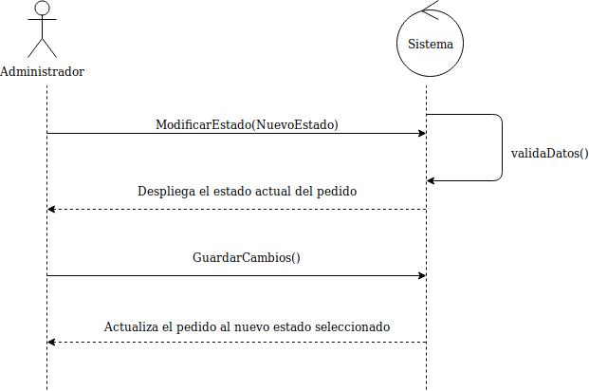

**Contratos**

|  |  |
| --- | --- |
| **Nombre** | ModificarEstado (NuevoEstado). |
| **Responsabilidades** | Modifica el estado del pedido |
| **Pre-Condiciones** | Que el pedido ya haya sido generado |
| **Post-Condiciones** | Se modifica el estado del pedido, es decir, pasa de visita a estar en estado de diseño, confección o instalación |

**Diagrama de Colaboración**

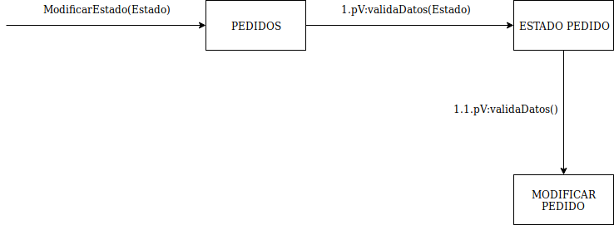

**Diagrama de Estado**

